

**大三·同心同行**•  **DAILY LIFEmmexport1594010006013**

↓↓↓

**2025/6/3**

我们的主题——《再见啦，幼儿园》

mmexport1594010011544

** 01 来园情况 **

1.**来园人数**：今日来园幼儿29人。

2.**来园情况：**今天我们班小朋友都准时来园了，非常棒哦！

mmexport1590938236088 **02区域游戏**mmexport1590938236088

|  |  |
| --- | --- |
| /Users/dingwenxia/Desktop/未命名文件夹 2/IMG_4906.jpegIMG_4906 | /Users/dingwenxia/Desktop/未命名文件夹 2/IMG_4907.jpegIMG_4907 |
| 科探区：于一鸣在科探区玩轨道积木。 | 益智区：蔡承轩、朱宸钰在玩记忆棋。 |
| /Users/dingwenxia/Desktop/未命名文件夹 2/IMG_4908.jpegIMG_4908 | /Users/dingwenxia/Desktop/未命名文件夹 2/IMG_4909.jpegIMG_4909 |
| 益智区：杨子宸、马皓轩在益智区玩四子棋。 | 建构区：俊哲、俊贤、杨静宸在建构区搭建小学。 |

|  |
| --- |
|  |

** 03户外活动**

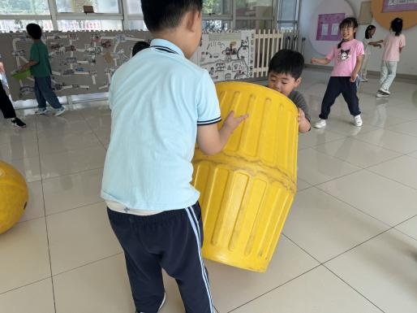**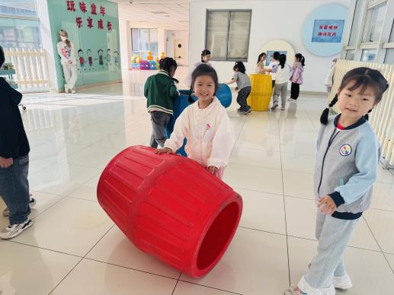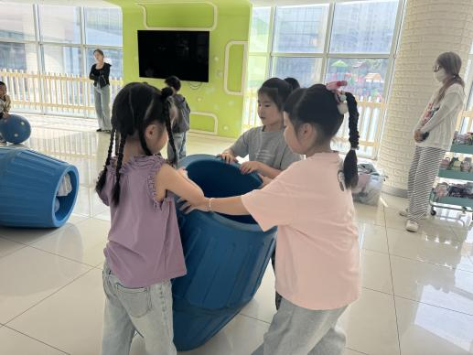**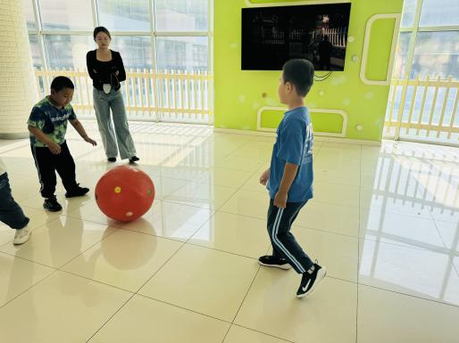**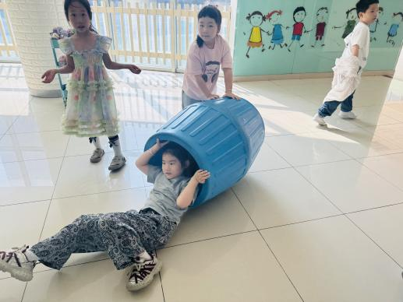**

** 04生活活动 **

**吃饭情况：**

1.午餐情况：今天午饭吃的是葡萄干饭、白灼基围虾、茭白圆椒炒猪肚、苋菜豆瓣汤，由星期二的值日生在就餐前做好值日生工作，为大家发毛巾、筷子、餐盘等。餐后，值日生也帮助阿姨一起做好擦桌子、收餐盘、送餐车等力所能及的事情。为今天的值日生点赞！

今天午饭饭菜全部吃完了。

下午：午点是绿豆百合枸杞粥、葡萄、火龙果。

午睡情况：

伴随着柔和的轻音乐，小朋友们安静地午睡，都很快地入睡喽！

** 05温馨提示 **

**1.最近部分小朋友手指甲有点长，家长及时帮忙修剪哦！**

在一起的点滴都值得记录

**mmexport1591077507835**